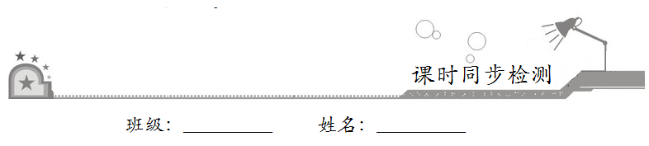
第六章 平面向量及其应用
6.1.2 向量的几何表示

- 基础巩固
1．对于单位向量、，下列一定成立的是（ ）
A．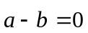 B．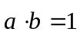 C．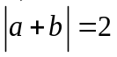 D．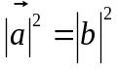
2．已知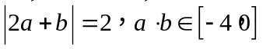，则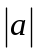的取值范围是（ ）
A．[0，1] B．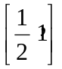 C．[1，2] D．[0，2]
3．在平行四边形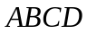中，若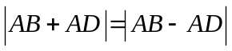，则必有（ ）
A．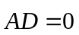 B．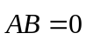或
C．是矩形 D．是菱形
4．已知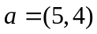，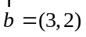，则与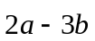平行的单位向量为( )
A．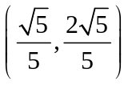 B．或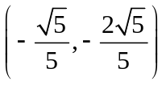
C．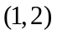或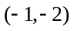 D．
5．下列说法正确的是( )
A．单位向量都相等 B．若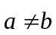，则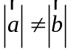
C．若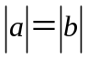，则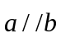 D．若，则
6．若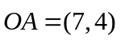，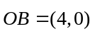，则与向量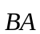同向的单位向量是（ ）
A．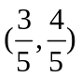 B．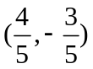 C．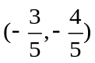 D．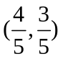
7．若为任一非零向量，为模为1的向量，给出下列各式：
①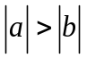；②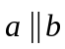；③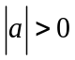；④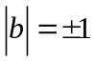.其中正确的是（ ）
A．①④ B．③ C．①②③ D．②③
8．下列命题正确的是（ ）
A．若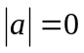，则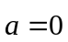 B．若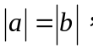则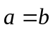或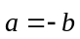
C．若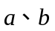为平行向量,则同向 D．若为单位向量,则
9．如图所示，在正六边形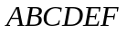中，若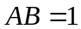，则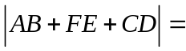（ ）
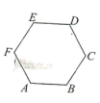
A．1 B．2 C．3 D．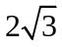

10．（多选）设为非零向量，下列有关向量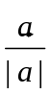的描述正确的是（ ）
A．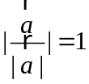 B．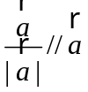 C．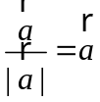 D．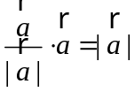
11．（多选）关于平面向量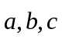，下列说法中不正确的是（ ）
A．若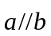且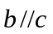，则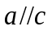 B．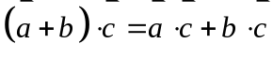
C．若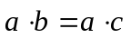，且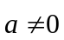，则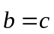 D．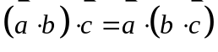
12．（多选）已知单位向量、，则下面正确的式子是（ ）
A．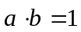 B． 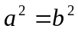 C． D．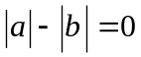

- 拓展提升
13．已知向量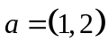，点A的坐标为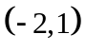，向量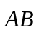与平行，且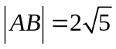，求点B的坐标.
14．如图，设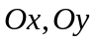是平面内相交成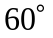角的两条数轴 ，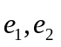分别是轴，轴正方向同向的单位向量，若向量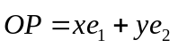，则把有序数对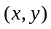叫做向量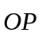在坐标系中的坐标，假设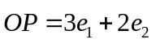.
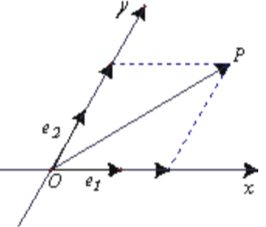
（1）计算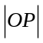的大小；
（2）设向量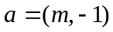，若与共线，求实数的值；
（3）是否存在实数，使得与向量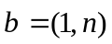垂直，若存在求出的值，若不存在请说明理由.
15．已知向量，向量分别为与向量同向的单位向量.
（Ⅰ）求向量与的夹角；
（Ⅱ）求向量的坐标.

